一、问题重述

“拍照赚钱”是移动互联网下的一种自助式服务模式。用户下载APP，注册成为APP的会员，然后从APP上领取需要拍照的任务（比如上超市去检查某种商品的上架情况），赚取APP对任务所标定的酬金。这种基于移动互联网的自助式劳务众包平台，为企业提供各种商业检查和信息搜集，相比传统的市场调查方式可以大大节省调查成本，而且有效地保证了调查数据真实性，缩短了调查的周期。因此APP成为该平台运行的核心，而APP中的任务定价又是其核心要素。如果定价不合理，有的任务就会无人问津，而导致商品检查的失败。

附件一是一个已结束项目的任务数据，包含了每个任务的位置、定价和完成情况（“1”表示完成，“0”表示未完成）；附件二是会员信息数据，包含了会员的位置、信誉值、参考其信誉给出的任务开始预订时间和预订限额，原则上会员信誉越高，越优先开始挑选任务，其配额也就越大（任务分配时实际上是根据预订限额所占比例进行配发）；附件三是一个新的检查项目任务数据，只有任务的位置信息

现要求建立数学模型解决下列问题：

1.分析附件一中任务的定价规律，并找出某些任务未完成的原因。

2.设计新的任务定价方案，并和原方案进行比较。

3.实际情况下，多个任务可能因为位置比较集中，导致用户会争相选择，一种考虑是将这些任务联合在一起打包发布。在这种考虑下，如何修改前面的定价模型，对最终的任务完成情况又有什么影响？

1. 对附件三中的新项目给出你的任务定价方案，并评价该方案的实施效果。

二、问题分析

三、模型假设

四、符号说明

五、模型的建立与求解

从三维图中经纬度与价格，再一步步分析

5.1 问题一模型的建立与求解

5.1.1 数据预处理

根据给出的附件数据检查是否有超出经纬度范围的值，发现异常数据：会员编号B1175的位置信息错误

5.1.2 分析影响定价的因素 可视化

任务定价不能太高，高了的话附近的人争先恐后，也不能太低，低了的话没人做

(1)价格与任务位置的关系：任务密集的地方价格越低，且应该要考虑任务所在地的繁华程度

部分任务在市中心附近价格却很高考虑任务难度因素

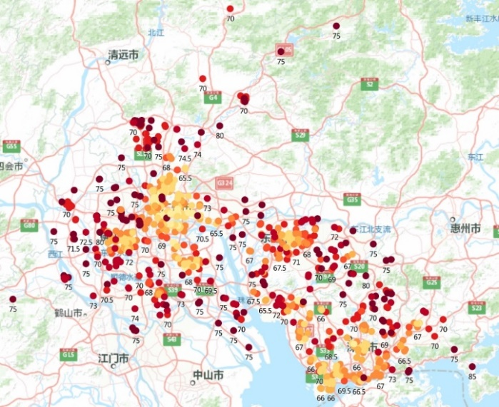

图 任务价格与任务位置关系图

(2)任务价格与会员位置的关系：会员多的地方价格低

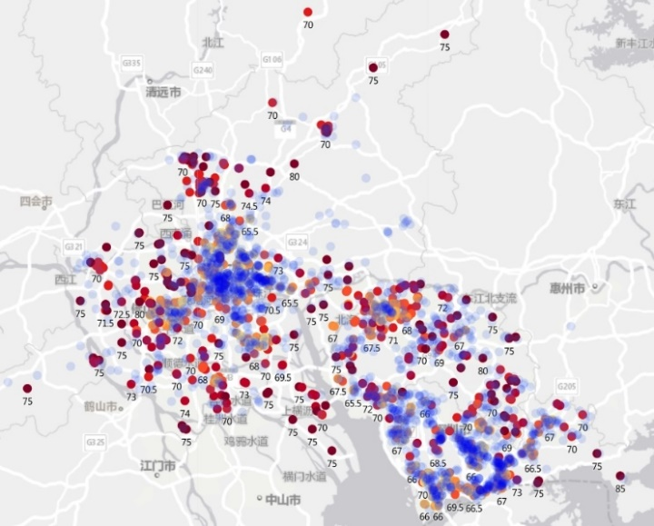

图 任务价格与会员数量关系图

考虑到商品价格与商品供给量与需求量有关，任务定价与任务供给量与会员需求量

任务的供给模型

5.1.4分析部分任务未完成的原因



图 任务未完成情况与会员分布关系图

任务附件人数太多有的人预定了其实她干不了，导致别人能干的也干不了了

任务价格对于有些市中心的人来说吸引力太小，没人为了较低的报酬去干；

部分任务难度过大，没人干；

将任务标在地图上，地图显示，任务集中分布在广东省四个城市：广州市319、东莞市177、佛山市174、深圳市163，求和为833，部分在清远市1、惠州市1、一共835个任务。

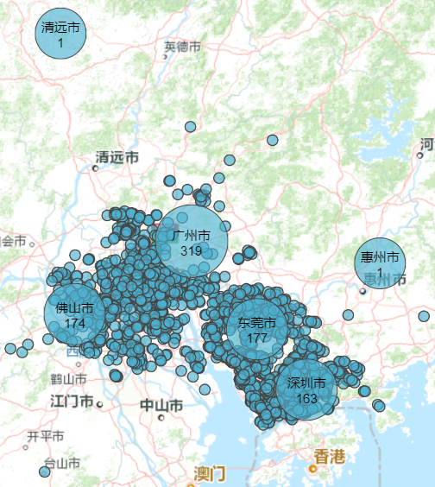

<http://www.zhicheng.com/gncj/n/332257.html>

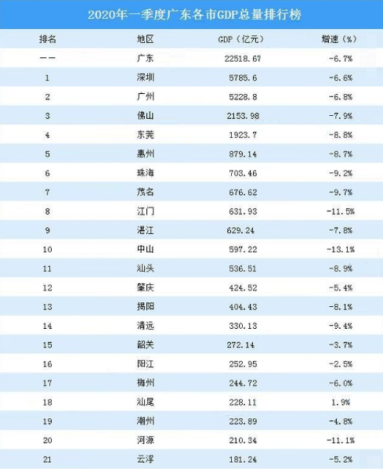

模糊聚类算法能够计算某个会员属于某个类的隶属度，更能体现出会员的特征

对会员的聚类，确定会员们的期望价格，我们怎么确定任务的目标实现会员，达到平台完成的最大化、

任务数为n=835 会员数为m=1877,r为影响范围半径，取10km

任务*i*所在地附近的其他任务的数量

，

5.1.3 会员对任务的需求量

任务*i*所在地附近的会员数量

，

我们计算出每一个任务附近的任务数量与会员数量

基于会员期望价格的定价模型

基础定价(这个因素就是所在地的繁华程度)

任务分布在不同的地区，因不同地市经济发展水平各不相同，对于差别不大的任务，经济发展水平高的地区的会员对任务价格预期高，如果任务定价没有大于这一基础预期价格，该地区的会员可能对平台发布的任务不感兴趣，相比之下在经济发展水平较低的地区的会员对任务价格预期也低。每个会员只愿意去预定与**当地消费水平**相比价格合适的任务。所以我们据此规定任务的基础定价：（任务被聚类成几类，p0就有几个，任务标记为i）

任务价格变动因子：

该任务附近的会员数，即任务附近会员信誉值之和，会员预定限额

该任务附近的任务数

距离任务最近的会员的距离 这个距离越大，让价格高一点

任务难度





图 任务地区网格图（42×35）

问题1的分析中，城市中心地区的会员数多，抢单人数多，即使任务的定价较低，仍会有很多用户抢单，而随着离中心位置的距离越来越远，会员分布越来越稀疏且会员所在位置与任务点距离渐远，若任务定价低，则任务可能不会被成功预订，给平台造成更大的损失，因此平台一般会通过为距离中心位置远的任务提高定价，来激励附近的会员去预订并完成任务。

从图中观察到，附件1中的任务点几乎全都位于佛山市、广州市、东莞市和深圳市，每个城市的中心位置任务价格低且因城市不同各异，订单价格也从城市中心呈辐射状向外递增，并且在城市与城市之间的地带价格会受到两个城市的叠加影响，从而使价格更高。为了充分地表示任务定价与任务点所处位置之间的关系，我们在电子地图上确定城市中心，在1：20公里的比例尺下发现地图中4公里之内的订单价格差别不大，根据城市的大小构造35×42的正方形赋权栅格网络。

* 会员心理预期价格

以深圳市为例，最里面的四个正方形为1级（），再外面的十二个正方形为第二级（），以此向外扩散，其中每个正方形的权重代表了该区域任务订单的初始任务价格。根据城市的经济实力、影响范围以及居民习惯的不同，每个城市的初始价格各异，通过查阅《广东省统计年鉴》[1]了解四个城市的居民收支情况，给出任务聚集城市佛山市、广州市、东莞市和深圳市的会员对任务的心理预期，也就是任务的初始定价，如下表：

表 各城市会员心理预期表

|  |  |
| --- | --- |
| 城市 | 会员心理预期（元） |
| 广州市 | 67 |
| 佛山市 | 65 |
| 东莞市 | 66 |
| 深圳市 | 68 |

从市中心向外，随着人流量的减少和会员数量的减少，会员去完成该任务想要得到的报酬逐渐增大，由此可以归纳为：



其中，c为任务点所属网格权重级别，即任务点的距离市中心的等级。

* 任务难度

平台发布的拍照任务难度有很大的区别。拍照检查超市商品上架情况属于难度低的任务吗，不需要花费太长的时间而且对拍照水平要求不高，而风景图等任务不仅需要较长的时间，而且对拍照水平要求较高。因此拍照任务难度越大任务的定价越高，任务难度对定价的影响可以表示为：



任务难度作为任务的基本属性，直接影响任务的初始定价，也就是会员对人任务的心理预期价格。

* 附近任务数

从经济学的竞争导向定价角度，企业对商品定价需要考虑到附近商品的影响，为了保证自己的商品在价格竞争上处于优势，从而有助于销售，往往会采用根据附近商品进行降价的策略。同理，平台为了保证任务能够全部被成功预订，会根据某区域的任务数为该区域任务定价，任务数量越多，任务的价格越低。可以将附近任务数表示为：

，

其中，0-1变量代表任务*i*是否属于(m,n)网格，通过累加可以得出(m,n)网格中的所有任务数量。

* 附近会员数

从经济学的需求导向定价角度，企业对某商品的定价是根据该地区的用户需求决定的。同理，平台为了保证所有的任务都能被预订完，而且要保证APP有者良好的用户粘性，必须考虑任务附近的会员数量，即对任务的需求。会员数多的区域对任务的争抢热度大，任务即使价格较低也有很大可能性被成功预订，考虑到任务发布成本，平台应选择适当降价；相反，会员数少的地方，为了保证任务能够被成功预订，平台应抬高任务定价以刺激会员预订任务。附近会员数可以表示为：

，

其中，0-1变量代表会员*j*是否属于(m,n)网格，通过累加可以得出(m,n)网格中的所有会员数量。

* 任务点与附近会员最近距离

假设会员都是理性人，也就是所有会员都会预订离自己最近的且价格最高的任务，任务单相同价格下，距离所有会员都距离较远的任务单就不容易被成功预订，因此从平台的角度考虑，要提高与附近会员距离较远的任务价格来提高任务的预定成功率。附件1和附件2中给出了任务点和会员的经纬度信息，通过数据预处理得出各任务点与会员之间的距离，因此任务点与附近会员的最近距离：



* 会员开放批次

从附件2中可以看出，会员开放预订任务的时间也是有差别的，每三分钟将会有不定数量的会员被允许参与抢单。从平台的角度看，为了使任务都被成功预订且保证早期抢单和后期抢单的会员都有任务可选，可以对不同开放批次的任务制造价格差异，早开放的会员原则上信誉度高，对平台的忠诚度高，所以开放批次早的任务应该定价较高，同时有利于激发平台会员的积极性。

其中，每三分钟会有一批会员被允许预订任务，在6：30-9：00时间内共有31个批次，根据任务数目统计，前半小时共有369个会员开放，7；00-8：00间有449个会员开放，8：00之后有1059个会员开放，由于前半小时的会员信誉度较高，所以考虑给予一个较高的价格，而八点之后开放的会员大部分为新会员或者活跃度不高的会员，所以适当降低该时段的任务定价。会员开放批次对任务价格的影响可以表示为：



* 任务定价方案

综合以上定价相关因素，给出新的任务定价方案为：



**模型的求解**

* 价格接受范围

类似拍照赚钱APP会员的众包工作者，一般很难预订到自己心理预期定价的任务，而是在一定范围内能够接受则去预订该任务，将这个价格波动定义为价格接受范围。接受范围同样是根据会员的位置、所在地消费水平等因素决定，距离城市中心的，可以将价格接受范围表示为：

